По улицам Слона водили,Как видно, напоказ —Известно, что Слоны в диковинку у нас —Так за Слоном толпы зевак ходили.
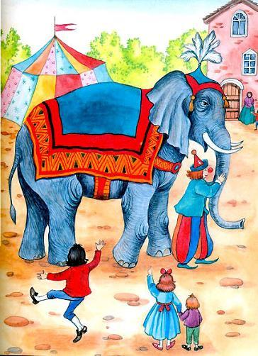
Отколе ни возьмись, навстречу Моська им.Увидевши Слона, ну на него метаться,И лаять, и визжать, и рваться,Ну, так и лезет в драку с ним.«Соседка, перестань срамиться, —Ей шавка говорит, – тебе ль с Слоном возиться?Смотри, уж ты хрипишь, а он себе идётВперёдИ лаю твоего совсем не примечает».
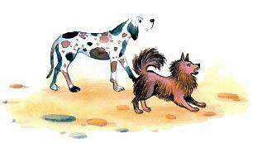
«Эх, эх! – ей Моська отвечает. —Вот то-то мне и духу придаёт,Что я, совсем без драки,Могу попасть в большие забияки.Пускай же говорят собаки:„Ай, Моська! знать, она сильна,Что лает на Слона!“»
Иллюстрации: И.Петелина.

